Analisi in frequenza di brani musicali campionati
Svolto da:
Gabriele Angelillo - s321724
Simone Boi - s s323709
Lorenzo Saladini – s322340

1. Scopo dell’esercitazione
L’obiettivo di questa esercitazione è analizzare il contenuto spettrale di due segnali audio, appartenenti a generi musicali diversi, mediante la trasformata discreta di Fourier (DFT), e di confrontare i risultati ottenuti allargando la finestra temporale di campionamento.
2. Richiami Teorici
2.1 Trasformata di Fourier Discreta (DFT)
La trasformata di Fourier discreta è una trasformata che converte un segnale audio campionato dal dominio del tempo al dominio delle frequenze. È definita come:
$$X(k)=∑_(n=0)^(N-1)▒〖x(n)〗 e^(-j2πn k/N) ∀k=0,1,2,…, N-1$$
Dove N rappresenta il numero di campioni nella finestra temporale analizzata.
La DFT permette di decomporre un segnale come combinazione di sinusoidi a diversa frequenza, fase e ampiezza.
Il risultato è un vettore di N coefficienti complessi in cui ogni indice k rappresenta l’ampiezza e la fase del segnale alla k-esima frequenza, con $k∈[0, N-1]$.
La DFT può essere intesa come una versione discreta della Trasformata di Fourier del Tempo Discreto (DTFT). Mentre la DTFT è una trasformata continua nel dominio delle frequenze, la DFT considera solo un insieme finito di frequenze equispaziate
2.2 Fast Fourier Transform (FFT)
La FFT è un algoritmo che permette di calcolare la DFT in modo più efficiente riducendo la complessità computazionale (O(N*log(N)) rispetto alla O(N²) della DFT).
L’utilizzo della FFT è fondamentale nell’elaborazione audio digitale, poiché permette di effettuare analisi in tempo reale su segnali di grandi dimensioni (e a una frequenza di campionamento maggiore).
2.3 Spettro di Energia
Per ogni indice del vettore risultante dalla DFT si calcola la potenza associata alla frequenza corrispondente.
Il calcolo può essere svolto in due modi:
- Scala lineare:
$$E[k]= |X[k]|^2$$
- Scala logaritmica:
$$E[k]=10 log_10⁡〖(|X[k]|^2)〗$$
La scala lineare mette in evidenza i picchi principali a discapito delle frequenze a bassa energia che risultano schiacciate a causa della grande differenza di valori.
La scala logaritmica, anche detta decibel (dB), permette invece di visualizzare bene anche componenti a bassa frequenza, e per questo è diventata la scala standard per la rappresentazione dello spettro audio. Nell’analisi digitale si può aggiungere un piccolo offset (di solito 1e-12) all’interno del logaritmo per evitare di fare il logaritmo di un valore nullo, ma nel nostro caso non è servito poiché i nostri campioni non assumono mai valori nulli.
3. Procedimento
3.1 Scelta dei brani musicali
I due brani sono stati scelti in modo da avere caratteristiche acustiche differenti allo scopo di osservare come generi diversi presentino distribuzioni di energia tipicamente differenti nel dominio delle frequenze. I due brani da noi selezionati sono ‘Fuel’ dei Metallica e la colonna sonora dei Pirati dei Caraibi. Entrambi i brani hanno una frequenza di campionamento di 44100.
3.2 Implementazione della DFT
La prima parte dell’esercitazione consiste nell’implementazione di un algoritmo per calcolare la DFT di un vettore di campioni. Per la realizzazione dell’algoritmo abbiamo utilizzato il software Matlab.
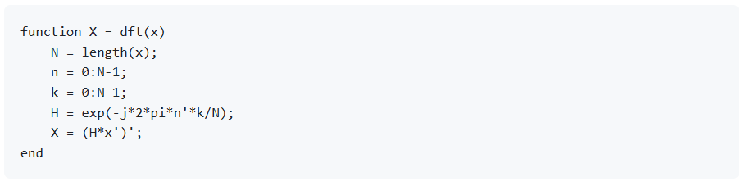
Questa funzione crea la matrice di trasformazione (H) che viene poi applicata al vettore di campioni in input. Il risultato è un vettore riga, della stessa dimensione del vettore in ingresso, con i valori della trasformata.
La funzione implementata in questo modo è molto efficiente, ma applicabile solo alle finestre di tempo da 0.5 secondi. Questo perché la matrice H ha dimensione NxN e ogni coppia di indici ij è un numero di tipo double (8 byte), perciò richiede una grande allocazione di memoria.
Per una finestra di campionamento di 0.5 secondi si ha
$Mem=N^{2}∙8={22050}^{2}∙8≅3.89GB$
mentre per una finestra da 1 secondo
$Mem=N^{2}∙8={44100}^{2}∙8≅15.5GB$
che non è gestibile dai nostri computer.
Abbiamo perciò riscritto la funzione sostituendo la matrice con un vettore sui valori della variabile n, iterando poi in un ciclo for per tutti i valori di k.
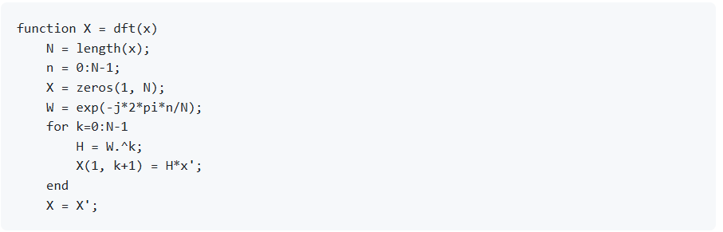
Questo rende la funzione meno efficiente ma utilizzabile per finestre temporali più lunghe e per una maggior quantità di campioni.
3.3 Plot dei grafici
4. Analisi dei risultati
4.1 Differenze tempo DFT e FFT
4.2 Differenze scala lineare e logaritmica
4.3 Confronto tra diverse finestre temporali
4.4 Mini confronto tra le due canzoni
5. Conclusioni

